NdP 07.05.2026 | titular
Nota de Prensa

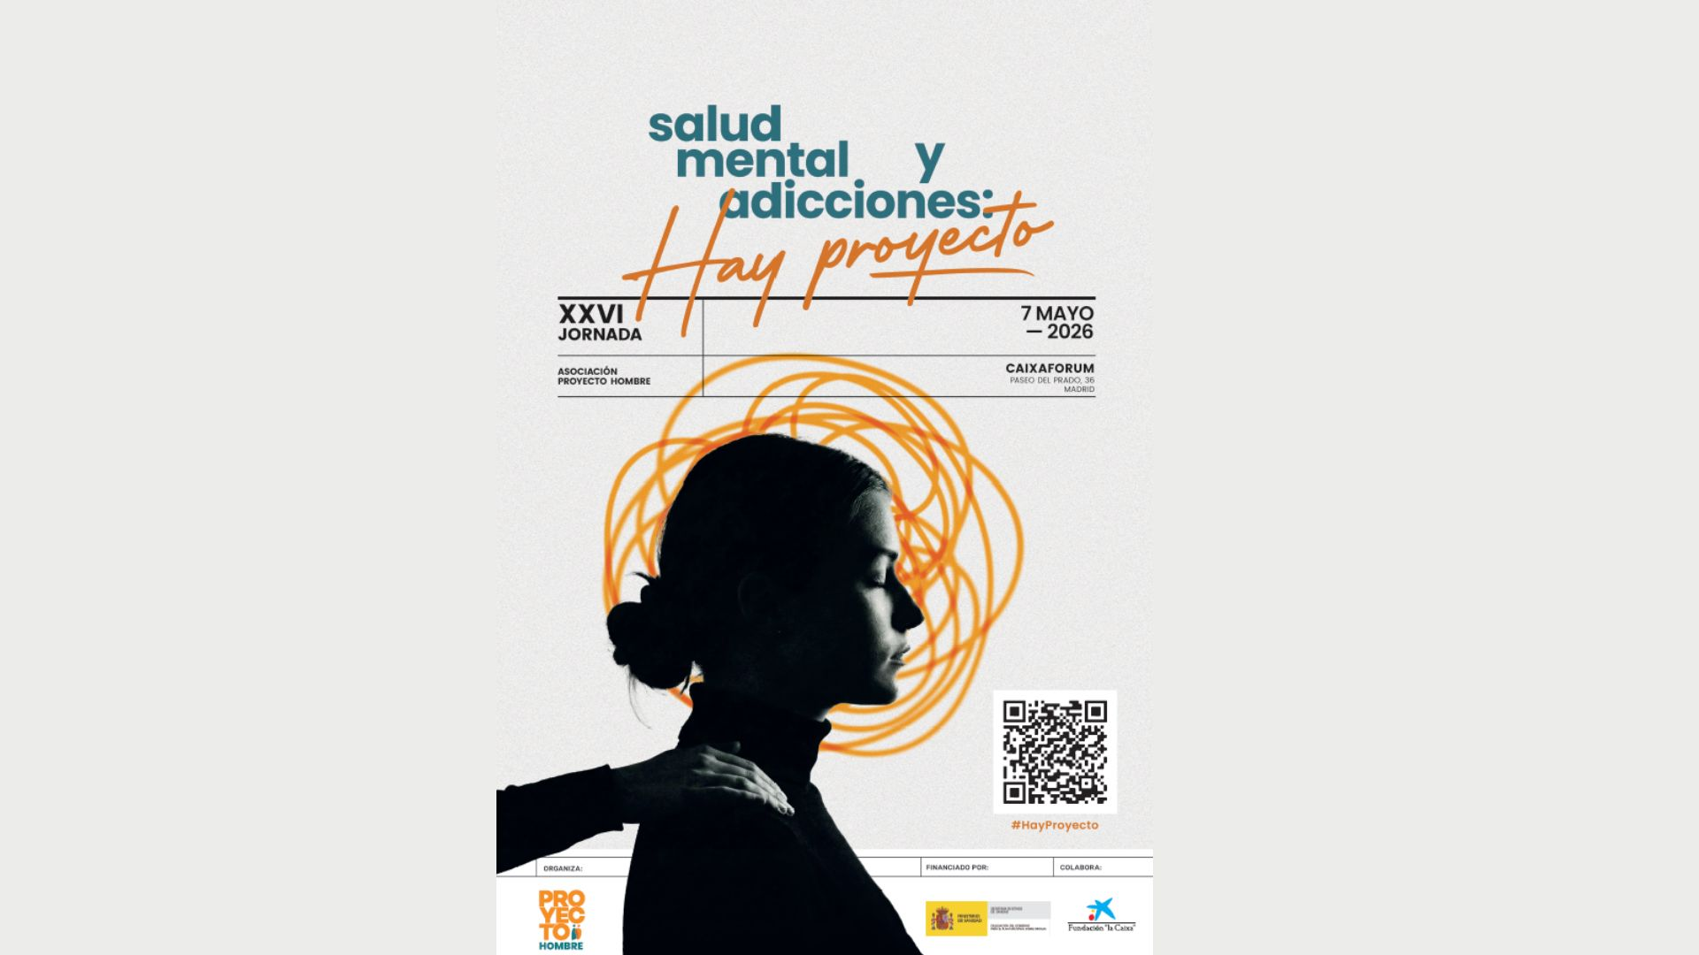
Proyecto Hombre presenta la campaña “Salud mental y adicciones: Hay Proyecto”
- Proyecto Hombre señala la creciente relación entre salud mental y adicciones, cada vez más presentes de forma simultánea en las personas en tratamiento.
- Tres de cada cuatro personas en tratamiento por adicciones sufren ansiedad severa.
Madrid, 7 de mayo de 2026. Proyecto Hombre ha presentado hoy en CaixaForum Madrid la campaña “Salud mental y adicciones: Hay Proyecto”, una iniciativa que busca visibilizar la estrecha relación entre los problemas de salud mental y las conductas adictivas y la necesidad de abordarlos de forma conjunta.
Los datos del Observatorio Proyecto Hombre reflejan una realidad preocupante entre las personas que acuden a tratamiento por adicciones: en 2024, el 75,4 % presenta ansiedad severa, el 63,1 % depresión severa y el 46,3 % ideación suicida. Estas cifras han aumentado de forma significativa en los últimos años.

Durante la jornada, expertos y profesionales del ámbito clínico y social han analizado los retos que plantea esta realidad, cada vez más presente en las personas atendidas por la organización.
Para Manuel Muiños, presidente nacional de la Asociación Proyecto Hombre, estos datos reflejan un cambio importante en el perfil de las personas atendidas:
“Queremos recordar algo fundamental: detrás de cada diagnóstico hay una persona con una historia única. Nuestro trabajo consiste en acompañarla desde una mirada integral, porque lo que va junto —la salud mental y las adicciones— debe tratarse junto”.
Una realidad cada vez más compleja
La coocurrencia de problemas de salud mental y conductas adictivas incrementa la complejidad de los procesos terapéuticos. Las personas que presentan ambas problemáticas suelen experimentar mayor severidad psicológica, mayor riesgo de recaída y mayores dificultades de integración social.
Ante esta situación, Proyecto Hombre defiende la necesidad de respuestas integradas y coordinadas que combinen la intervención psicológica, médica y social.
Para Pedro Pedrero, presidente de la Comisión Nacional de Tratamiento de Proyecto Hombre, el tratamiento debe abordar todas las dimensiones de la persona:
“No estamos ante problemas aislados. La salud mental y las adicciones están profundamente conectadas y por eso el tratamiento debe ser integral. Cuando tratamos solo una parte del problema, dejamos fuera elementos clave para la recuperación”.
Proyecto Hombre trabaja desde hace más de 40 años con un modelo biopsicosocial, basado en equipos interdisciplinares que integran la intervención psicológica, médica, social y familiar.
Este enfoque busca evitar situaciones que los expertos denominan “síndrome de la puerta equivocada”, cuando las personas con problemas de adicción y salud mental son derivadas de un recurso a otro sin encontrar una respuesta adecuada.
Mayor impacto en las mujeres
Los datos del Observatorio también muestran una mayor afectación en mujeres.
Entre las mujeres atendidas por la organización, el 85 % presenta ansiedad severa y el 78,1 % depresión severa, cifras significativamente superiores a las registradas entre los hombres.
Esta realidad refuerza la necesidad de incorporar perspectiva de género en los procesos de tratamiento.

Campaña “Hay Proyecto”
En este contexto, Proyecto Hombre ha presentado la campaña: Salud Mental y Adicciones: “Hay Proyecto”, una iniciativa que busca transmitir un mensaje claro: frente a los problemas de salud mental y las adicciones hay acompañamiento profesional, tratamiento y posibilidad de recuperación.
La campaña pone el foco en la importancia de mirar a la persona más allá del diagnóstico y ofrecer respuestas adaptadas a su historia y su contexto. Según Elena Presencio, directora general de la Asociación Proyecto Hombre:
“Cada vez vemos con más claridad que las adicciones y los problemas de salud mental aparecen juntos. Esto nos obliga a adaptar los tratamientos y a reforzar la coordinación entre los sistemas sanitario y social para ofrecer respuestas más completas a las personas, de ahí que querramos sensibilizar y comunicar que tenemos un Proyecto para esta problemática”.
La campaña también pretende reforzar el papel de Proyecto Hombre como referente en el abordaje conjunto de estas problemáticas y sensibilizar a la sociedad sobre la importancia de pedir ayuda a tiempo.
Jornada “Salud mental y adicciones”
La presentación de la campaña se enmarca en la jornada “Salud mental y adicciones: Hay Proyecto”, celebrada también en CaixaForum Madrid, que ha reunido a profesionales del ámbito clínico, social y terapéutico para analizar los retos actuales del abordaje conjunto de estas problemáticas. El encuentro ha servido como espacio de reflexión y diálogo sobre la necesidad de reforzar la coordinación entre los sistemas de salud mental y los recursos de atención a las adicciones, así como sobre la importancia de ofrecer respuestas integrales centradas en la persona.

Sobre Proyecto Hombre: Proyecto Hombre es una organización con más de 40 años de experiencia en la prevención, tratamiento y reinserción de las adicciones. A lo largo de su trayectoria ha acompañado a miles de personas y familias en procesos de recuperación, desarrollando programas basados en la intervención integral, el trabajo interdisciplinar y la atención centrada en la persona. La organización dispone de 28 centros, con un total de 200 dispositivos distribuidos en 39 provincias y 15 comunidades autónomas.

📞 Contacto prensa:Paola Lami | Tel. 663 857 000 | plami@proyectohombre.es

Descargar Materiales | LinkedIn | Facebook | Instagram | X

